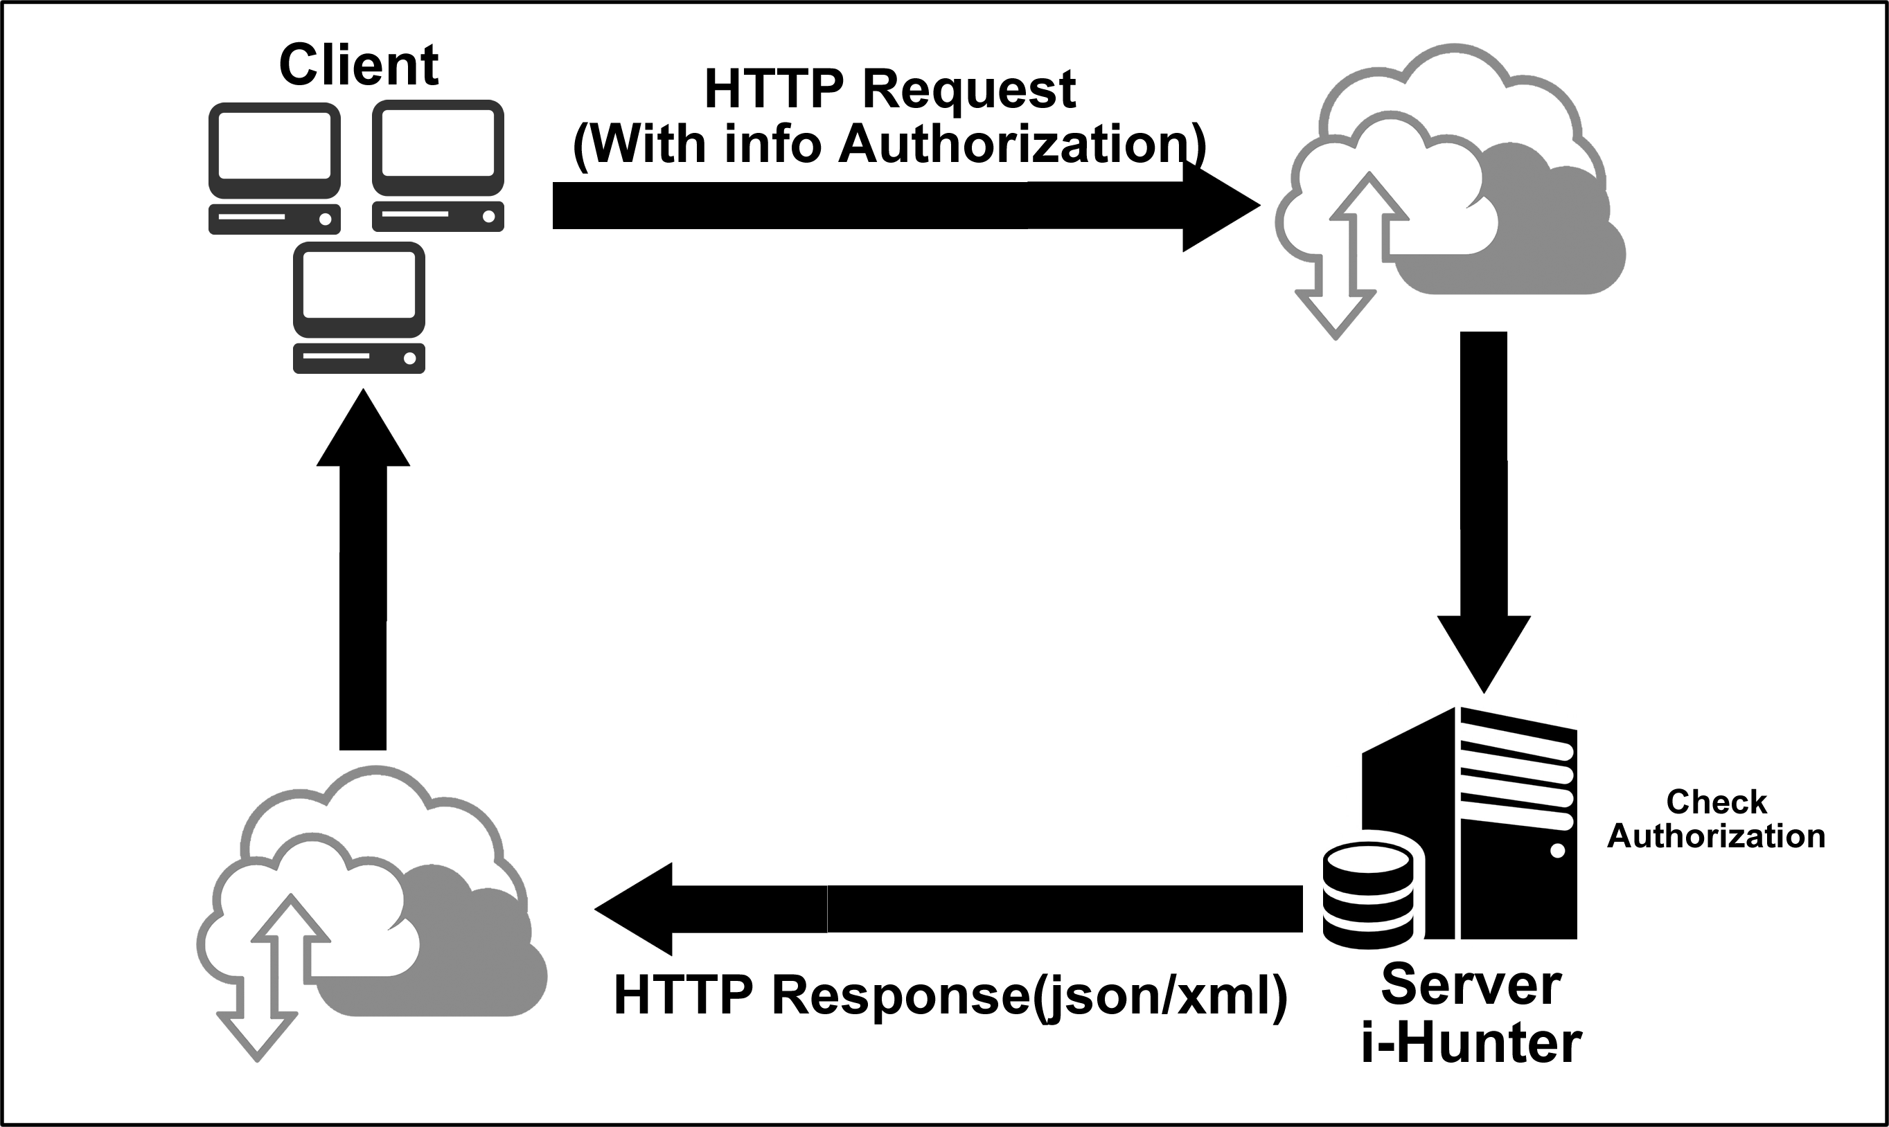

As informações abaixo são genéricas e servem para demonstrar o funcionamento e níveis de segurança das integrações via webservice.

Os dados e tipos de trocas de informações (JSON ou XML) assim como os nomes e tipos de integrações, podem variar de acordo com as informações levantadas, na fase de requisitos.
- Autenticando acesso às informações:

Existem dois tipos de autenticação:
- Através do IP que irá acessar a URL;
- Através de informações via header.

Através do IP:

Durante a fase de requisitos será solicitado qual IP quer irá acessar a URL da integração disponível. Ciente disso, somente esse IP autorizado poderá fazer o REQUEST.

Através do Header:

A autenticação será feita através de parâmetros previamente cadastrados pelo i-Hunter e disponibilizados para o cliente durante o projeto.

Login – Cadastrado pelo i-Hunter;
Password – Cadastrada pelo i-Hunter;
ou
Authorization-key – Cadastrado pelo i-Hunter;

Esses dados deverão ser informados no header, conforme exemplo abaixo:

Exemplo em PHP:
Client.php (REQUEST)
<?php
$url = 'http://URL_FORNECIDA/webservice/EMPRESA/dp/';
$headers = array(
'login: loginEmpresa',
'password: SenhaEmpresa
);

$ch = curl_init($url);
curl_setopt_array($ch, array(
CURLOPT_HTTPHEADER => $headers,
CURLOPT_RETURNTRANSFER =>true,
CURLOPT_VERBOSE => 1
));

$out = curl_exec($ch);
curl_close($ch);
echo $out; // Pode ser um XML, JSON ou até mesmo um ARRAY, ficando a critério do cliente.
?>

Caso sua autorização seja confirmada, a resposta será algo semelhante ao JSON abaixo, podendo variar conforme os campos acordados, durante a fase de análise de requisitos.

[{
"codigo":1269832,
"candidato":{
"cpf": {
"number":"074195137,
"digit":"16
},
"rg": {
"number":"9955461",
"digit":"4",
"orgao":"SSP‐PR",
"estado":"PR",
"dataExp": "2012‐02‐03 00:00:00"
}
...
}
]

Caso sua autorização não seja confirmada a resposta será algo semelhante ao JSON abaixo:

[{"access":denied}]

- Identificando as integrações:

A Identificação das integrações deve ser feita através da URL que será disponibilizada pela i-Hunter durante a fase levantamento de requisitos.

Ex:
http://localhost/webservice/xpto/dp/

http://localhost/webservice/xpto/novofuncionario/

http://localhost/webservice/xpto/transferencia/

Onde “dp, novofuncionario e transferencia” são exemplos das diferentes integrações disponíveis para empresa XPTO.

- Troca de informações:

Será possível utilizar GET e POST, além das informações via Header conforme primeiro item.

Veja baixo um exemplo em PHP utilizando as possíveis trocas de informações:

<?php
$url = 'http://localhost/webserviceframework/xpto/novofuncionario/cpf/01234567890;

$headers = array(
'login: xptoprod',
'password: aloualou,
'Authorization-key: 123456789',
);

$data = array("name" => "Fulano da Silva", "age" => "40");
$data_string = json_encode($data);

$ch = curl_init($url);
curl_setopt_array($ch, array(
CURLOPT_RETURNTRANSFER => true,
CURLOPT_CUSTOMREQUEST => "POST",
CURLOPT_POST => 1,
CURLOPT_POSTFIELDS => $data_string,
CURLOPT_HTTPHEADER => $headers,
CURLOPT_VERBOSE => 1
));
$out = curl_exec($ch);
curl_close($ch);
echo $out;

- Respostas:

Caso exista a necessidade de troca de respostas entra as empresas para confirmação de resultados de uma determinada integração, iremos disponibilizar uma lista de possíveis erros já previamente cadastrados.

Normalmente esses casos irão ocorrer quando forem enviadas informações para cadastro dentro do ambiente i-Hunter (via Post).
Os possíveis status são:

NOME | Descrição
ERRO_01 | Erro interno i-Hunter - Entrar em contato com o nosso suporte
ERRO_02 | Campo é obrigatório vazio
ERRO_03 | Registro já existe
ERRO_04 | Registro solicitado não existe em nossa base de dados
ERRO_05 | Campo informado com formato diferente do esperado
ERRO_06 | Dados inválidos. Valores esperados: 1 p/ Sim e 0 p/ Não
ERRO_07 | Campo data com valor diferente do esperado - Valor esperado: DD/MM/YYYY
OK | Sucesso
denied | Access Denied

Em caso de Erro:
[{
"status": " ERRO_07",
"erros": {
" campo1": " Descrição do erro "
}
}]

Em caso de Sucesso:

[{"status ": “OK” }]

Obs: Durante a fase de levantamento de requisito, de desenvolvimento ou ainda na fase homologação, poderá ocorrer a necessidade de cadastrar diferentes mensagens.

- Update de status das integrações
A atualização do status de uma integração deve ser invocado assim que o cliente da API processar do seu lado uma ação.

Vamos ao exemplo de uma integração com a folha de pagamento. Nesse caso, ele deverá informar se a contratação do candidato, foi processada com sucesso ou se houve algum erro que impede a integração:

Seguindo o exemplo de uma integração com a folha de pagamento de uma empresa XPTO:

Identificar na URL o CPF ou Código do Candidato ou um outro campo previamente definido, na análise de requisitos, conforme exemplo abaixo:

Ex: $url = 'http://123.345.678.910:8080/rest/xpto/candidato/cpf/01234567890

Status | Descrição
accepted | Determina que a contratação foi integrada com sucesso
giveup | Determina que o funcionário desistiu da contratação
rejected | Determina que a contratação não foi integrada com sucesso

Via Post o cliente DEVERÁ enviar algumas informações:

Caso o status enviado seja igual a rejected:
[{
"status": "reject",
"erros": {
"COD_PROC_SELETIVO": "12312312";
"DESCRIPTION": "Descrição do erro"
}
}]

[{
"status": "accept",
"dados": {
"COD_PROC_SELETIVO": "12312312";
"MATRICULA": "";
}
}]

{
"status": "giveup",
"dados":{[
" DESCRIPTION ": "Motivo da desistência";
}
}]

OBS: Toda requisição deverá ser feita utilizando as informações;
- Login – Cadastrado pelo i-Hunter;
- Password – Cadastrada pelo i-Hunter;

Para ficar mais claro, podemos observar outro exemplo, como a integração de vagas. Nesse caso o cliente envia para a i-Hunter uma vaga específica criada em seu ambiente:

Ex: $url = 'http://123.345.678.910:8080/rest/xpto/vaga/cod_vaga/010101

Status | Descrição
Insert | Determina que estará sendo inserida uma nova vaga dentro da base do i-Hunter
Update | Determina que será atualizada uma vaga já existente dentro da base do i-Hunter
Cancel | Determina que será cancelada uma vaga já existente dentro da base do i-Hunter
StandBy | Determina que será suspensa uma vaga já existente dentro da base do i-Hunter
Close | Determina que será fechada uma vaga já existente dentro da base do i-Hunter

Via Post o cliente DEVERÁ enviar algumas informações:

Caso o status enviado seja igual a rejected:
[{
"status": " Insert",
"fields": {
"CAMPO1": " ";
"CAMPO2": " ";
"CAMPO3": " ";
"CAMPO4": " ";
"CAMPO5": " ";
"CAMPO6": " ";
...
}
}]

[{
"status": " Update",
"fields": {
"CAMPO1": " ";
"CAMPO2": " ";
"CAMPO3": " ";
"CAMPO4": " ";
"CAMPO5": " ";
"CAMPO6": " ";
...
}
}]

[{
"status": "Cancel",
"fields": {
"DESC": " "
}
}]

[{
"status": " StandBy",
"fields": {
"DESC": " "
}
}]

[{
"status": " close",
"fields": {
"DESC": " "
}
}]

Vale observar que nos dois exemplos acima, os códigos que irão sofrer as alterações são passados via URL, as demais informações são passadas via POST e a identificação via Header.

Veja abaixo um exemplo em PHP:

<?php
$headers = array('Login: xpto,
'Password: xptopass,

$data = array("empresa" => "xpto", "vagas" => "2" , "cargo" => "Analista");
$data_string = json_encode($data);

$url = ‘http://123.345.678.910:8080/rest/xpto/vaga/cod_vaga/010101’;
$ch = curl_init();
curl_setopt($ch, CURLOPT_URL, $url);
curl_setopt($ch, CURLOPT_RETURNTRANSFER, true);
curl_setopt($ch, CURLOPT_CUSTOMREQUEST, "POST");
curl_setopt($ch, CURLOPT_POST, true);
curl_setopt($ch, CURLOPT_POSTFIELDS, $data_string);
curl_setopt($ch, CURLOPT_HTTPHEADER, $headers);

$output = curl_exec($ch);
echo($output) . PHP_EOL;
curl_close($ch);

Obs: Esse é um documento genérico e visa demonstrar exemplos de como são as integrações via REST entre clientes e a i-Hunter.

